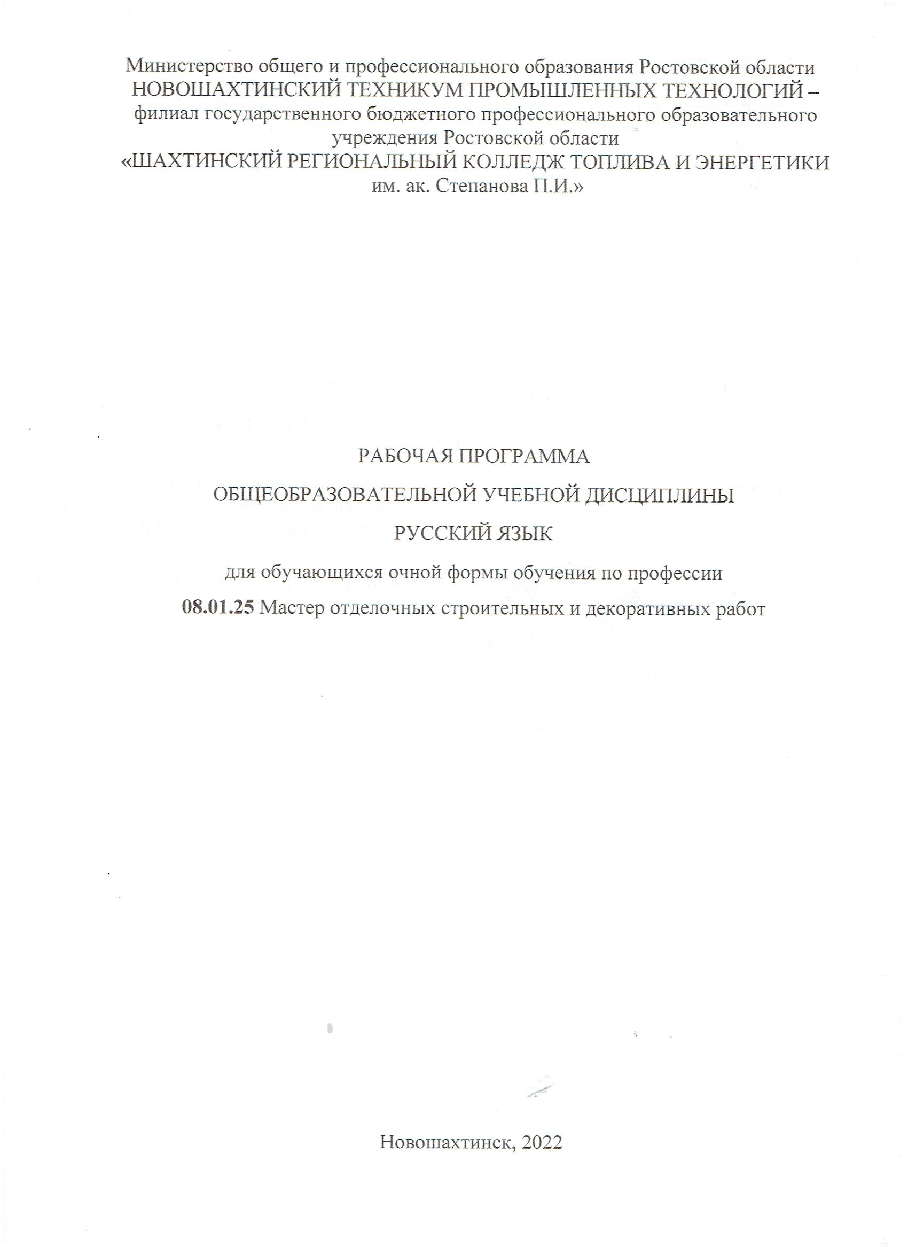

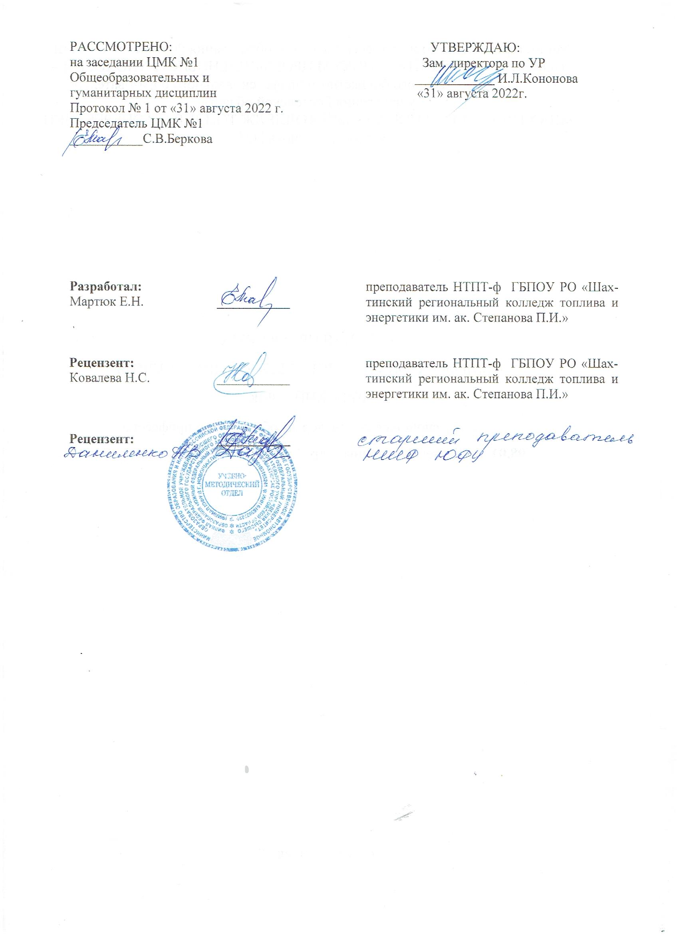

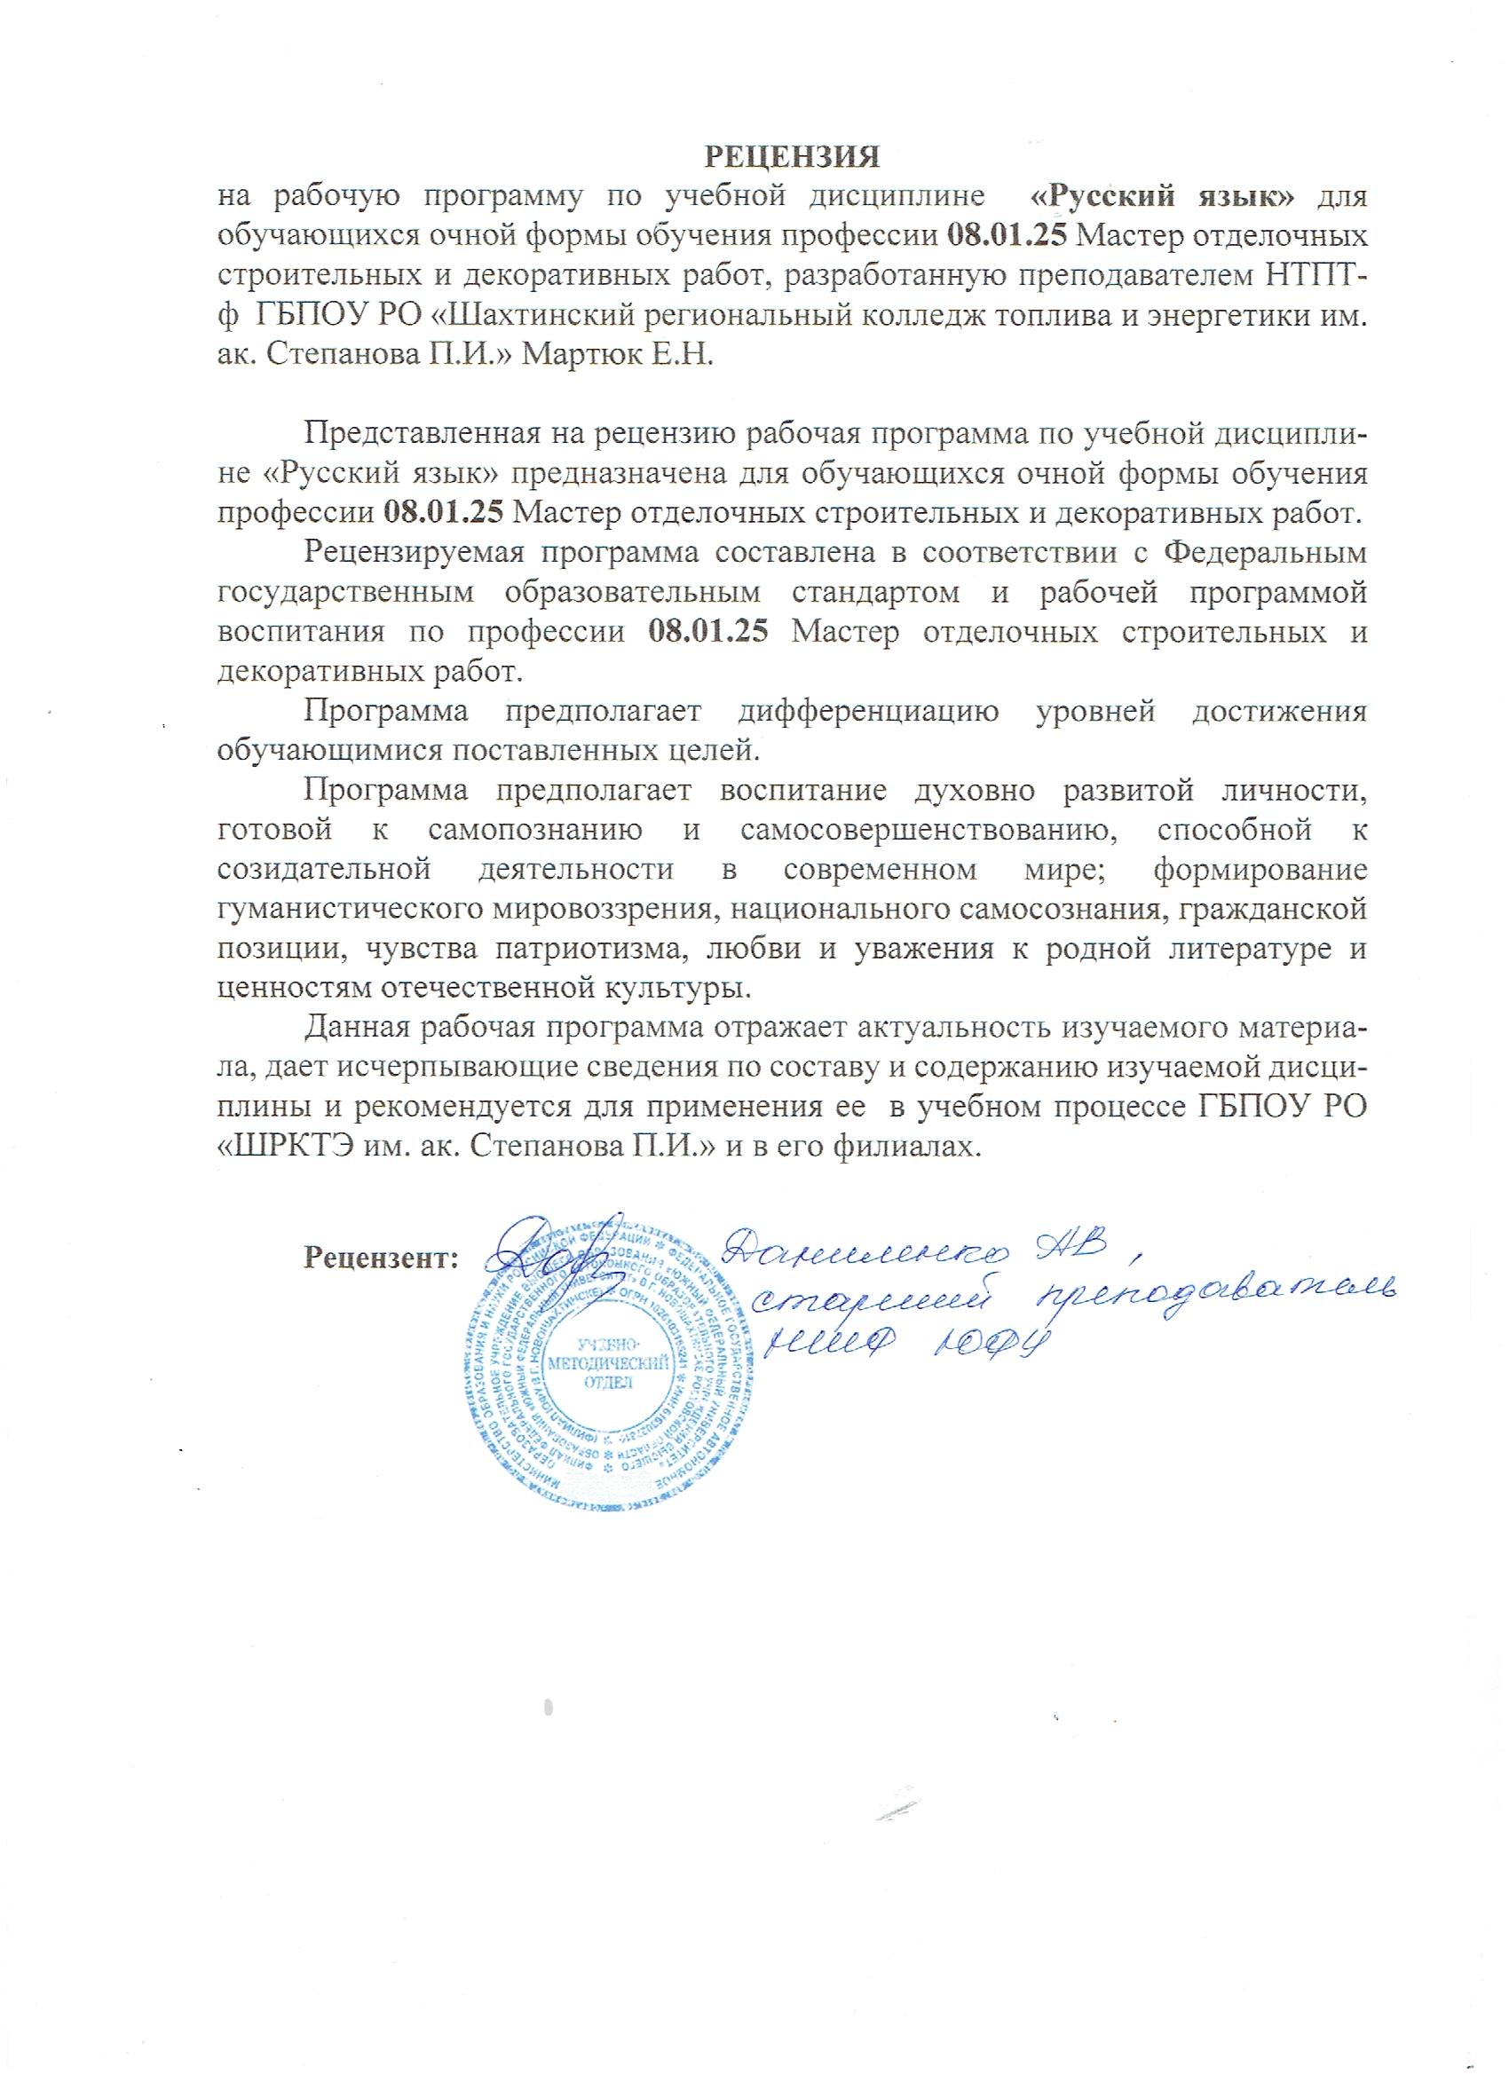

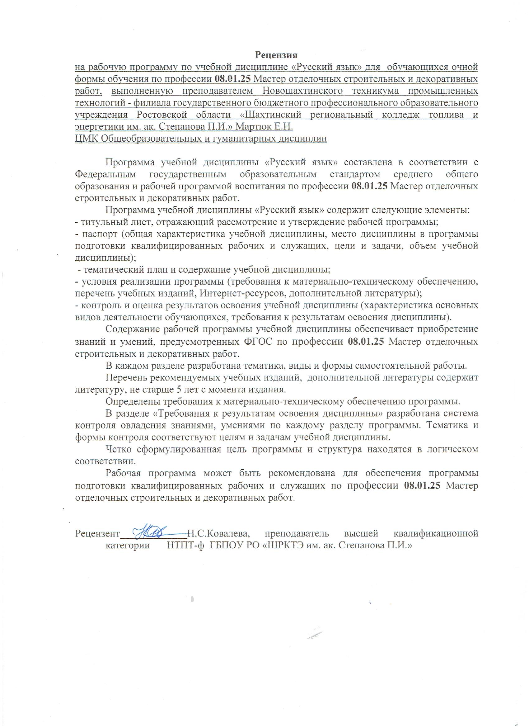

Рабочая программа учебной дисциплины разработана в соответствии с Федераль­ным государственным образовательным стандартом среднего общего образования (далее – ФГОС СОО) (утвержденным приказом Министерства образования и науки РФ от 17.05.2012 № 413);

- Рекомендаций по организации получения среднего общего образования в пределах освоения образовательных программ среднего профессионального образования на базе основного общего образования с учетом требований федеральных государственных образовательных стандартов и получаемой профессии или специальности среднего профессионального образования (письмо Департамента государственной политики в сфере подготовки рабочих кадров и ДПО Минобрнауки России от 17.03.2015 № 06-259)

- Уточнений и дополнений к Рекомендациям (Одобрено Научно-методическим

советом Центра профессионального образования и систем квалификаций ФГАУ «ФИРО» Протокол № 3 от 25 мая 2017 г.);

- Примерной программы общеобразовательной дисциплины «Русский язык и литература», одобренной Научно-методическим советом Центра профессионального образования ФГАУ «ФИРО» и рекомендованной для реализации основной профессиональной образовательной программы СПО на базе основного общего образования с получением среднего общего образования (протокол № 2 от 21. 07. 2015).

- Рабочей программой воспитания по профессии 23.01.17 Мастер по ремонту и обслуживанию автомобилей (Протокол Педагогического совета №6 от 27.08.20021г.)

Организация-разработчик: Новошахтинский техникум промышленных технологий -филиал государственного бюджетного профессионального образовательного учреждения Ростовской области «Шахтинский региональный колледж топлива и энергетики им. ак. Степанова П.И.»

Разработчик:

Мартюк Елена Николаевна, преподаватель русского языка и литературы высшей квалификационной категории НТПТ - филиала ГБПОУ РО «Шахтинский региональный колледж топлива и энергетики им. ак. Степанова П.И.».

Содержание

|  |  |
| --- | --- |
| 1. Общая характеристика учебной дисциплины «Русский язык»  2.Структура и содержание учебной дисциплины  3.Тематический план и содержание учебной дисциплины  4. Условия реализации рабочей программы учебной дисциплины  5.Контроль и оценка результатов освоения учебной дисциплины | 5  9  10  17  18 |

ОБЩАЯ ХАРАКТЕРИСТИКА УЧЕБНОЙ ДИСЦИПЛИНЫ «РУССКИЙ ЯЗЫК»

**1.1 Место дисциплины в структуре программы подготовки квалифицированных рабочих, служащих**

Русский язык как средство познания действительности обеспечивает развитие интеллектуальных и творческих способностей обучающихся, развивает их абстрактное мышление, память и воображение, формирует навыки самостоятельной учебной деятельности, самообразования и самореализации личности.

Освоение содержания учебной дисциплины «Русский язык» обеспечивает достижение студентами следующих ***результатов:***

***личностных:***

* воспитание уважения к русскому (родному) языку, который сохраняет и отражает культурные и нравственные ценности, накопленные народом на протяжении веков, осознание связи языка и истории, культуры русского и других народов;
* понимание роли родного языка как основы успешной  
  социализации личности;
* осознание эстетической ценности, потребности сохранить чистоту русского языка как явления национальной культуры;
* формирование мировоззрения, соответствующего современному уровню развития науки и общественной практики, основанного на диалоге культур, а также различных форм общественного сознания, осознание своего места в поликультурном мире;
* способность к речевому самоконтролю; оцениванию устных и письменных высказываний с точки зрения языкового оформления, эффективности достижения поставленных коммуникативных задач;
* готовность и способность к самостоятельной, творческой и ответственной деятельности;
* способность к самооценке на основе наблюдения за собственной речью, потребность речевого самосовершенствования;

***метапредметных:***

* владение всеми видами речевой деятельности: аудированием, чтением (пониманием), говорением, письмом;
* владение языковыми средствами - умение ясно, логично и точно излагать свою точку зрения, использовать адекватные языковые средства; использование приобретенных знаний и умений для анализа языковых явлений на межпредметном уровне;
* применение навыков сотрудничества со сверстниками, детьми младшего возраста, взрослыми в процессе речевого общения, образовательной, общественно полезной, учебно-исследовательской, проектной и других видах деятельности;
* овладение нормами речевого поведения в различных ситуациях межличностного и межкультурного общения;
* готовность и способность к самостоятельной информационно-познавательной деятельности, включая умение ориентироваться в различных источниках информации, критически оценивать и интерпретировать информацию, получаемую из различных источников;
* умение извлекать необходимую информацию из различных источников: учебно-научных текстов, справочной литературы, средств массовой информации, информационных и коммуникационных технологий (далее - ИКТ) длярешении когнитивных, коммуникативных и организационных задач в процессе изучения русского языка;

***предметных:***

- сформированность понятий о нормах русского литературного языка и применение знаний о них в речевой практике;

-сформированность представлений о системе стилей языка художественной литературы.

-сформированность умений создавать устные и письменные монологические и диалогические высказывания различных типов и жанров в учебно-научной (на материале изучаемых учебных дисциплин), социально-культурной и деловой сферах общения;

-владение навыками самоанализа и самооценки на основе наблюдений за собственной речью;

-владение умением анализировать текст с точки зрения наличия в нём явной и скрытой, основной и второстепенной информации;

-владение умением представлять тексты в виде тезисов, конспектов, аннотаций, рефератов, сочинений различных жанров;

-сформированность представлений об изобразительно-выразительных возможностях русского языка;

-сформированность умений учитывать исторический, историко-культурный контекст и контекст творчества писателя в процессе анализа текста;

-способность выявлять в художественных текстах образы, темы и проблемы и выражать своё отношение к теме, проблеме текста в развёрнутых аргументированных устных и письменных высказываниях;

-владение навыками анализа текста с учётом их стилистической и жанрово-родовой специфики; осознание художественной картины жизни, созданной в литературном произведении, в единстве эмоционального личностного восприятия и интеллектуального понимания;

-сформированность представлений о системе стилей языка художественной литературы

Содержание учебной дисциплины «**Русский язык**» в профессиональных образовательных организациях, реализующих образовательную программу среднего общего образования в пределах освоения ОПОП СПО на базе основного общего образования, обусловлено общей нацеленностью образовательного процесса на достижение, личностных, метапредметных и предметных результатов обучения, что возможно на основе компетентностного подхода, который обеспечивает формирование и развитие коммуникативной, языковой и лингвистической (языковедческой) и культуроведческой компетенций.

В реальном образовательном процессе формирование указанных компетенций происходит при изучении каждой темы, поскольку все виды компетенций взаимосвязаны.

**Коммуникативная компетенция** формируется в процессе работы по овладению обучающимися всеми видами речевой деятельности (слушанием, чтением, говорением, письмом) и основами культуры устной и письменной речи в процессе работы над особенностями употребления единиц языка в речи в соответствии с их коммуникативной целесообразностью. Это умения осознанно отбирать языковые средства для осуществления общения в соответствии с речевой ситуацией; адекватно понимать устную и письменную речь и воспроизводить ее содержание в необходимом объеме, создавать собственные связные высказывания разной жанрово-стилистической и типологической принадлежности.

Формирование **лингвистической (языковедческой) компетенции** проходит в процессе систематизации знаний о языке как знаковой системе и общественном явлении, его устройстве, развитии и функционировании; овладения основными нормами русского литературного языка; совершенствования умения пользоваться различными лингвистическими словарями; обогащения словарного запаса и грамматического строя речи учащихся.

Формирование **культуроведческой компетенции** нацелено на осознание языка как формы выражения национальной культуры, взаимосвязи языка и истории народа, национально-культурной специфики русского языка, владение нормами русского речевого этикета, культурой межнационального общения.

Русский язык представлен в программе перечнем не только тех дидактических единиц, которые отражают устройство языка, но и тех, которые обеспечивают речевую деятельность. Содержание учебной дисциплины ориентировано на синтез языкового, речемыслительного и духовного развития студентов, включает перечень лингвистических понятий, обозначающих языковые и речевые явления, указывает на особенности функционирования этих явлений и называет основные виды учебной деятельности, которые отрабатываются в процессе изучения данных понятий. Таким образом, создаются условия для успешной реализации деятельностного подхода к изучению русского языка.

Использование электронных образовательных ресурсов позволяет разнообразить деятельность обучающихся, активизировать их внимание, повышает творческий потенциал личности, мотивацию к успешному усвоению учебного материала, воспитывают интерес к занятиям при изучении русского языка.

Реализация содержания учебной дисциплины «Русский язык» предполагает соблюдение принципа строгой преемственности по отношению к содержанию курса русского языка на ступени основного общего образования. В то же время учебная дисциплина «Русский язык» для профессиональных образовательных организаций СПО обладает самостоятельностью и цельностью.

Изучение общеобразовательной учебной дисциплины «Русский язык» завершается подведением итогов в форме экзамена в рамках промежуточной аттестации студентов в процессе освоения ОПОП СПО на базе основного общего образования с получением среднего общего образования.

Учебная дисциплина «Русский язык» является общеобразовательным учебным предметом обязательной предметной области «Русский язык и литература» ФГОС среднего общего образования.

В НТПТ-филиале ГБПОУ РО «Шахтинский региональный колледж топлива и энергетики им. ак. Степанова П.И.» учебная дисциплина изучается в общеобразовательном цикле учебного плана ОПОП СПО на базе основного общего образования с получением среднего общего образования (ППКРС).

В учебных планах дисциплина **«Русский язык»** входит в состав общеобразовательных учебных дисциплин, формируемых из обязательных предметных областей ФГОС среднего общего образования, для профессий СПО соответствующего профиля профессионального образования.

В рамках освоения рабочей программы осуществляется практическая подготовка обучающихся.

Практическая подготовка – форма организации образовательной деятельности при освоении образовательной программы в условиях выполнения обучающимися определенных видов работ, связанных с будущей профессиональной деятельностью и направленных на формирование, закрепление, развитие практических навыков и компетенций.

Практическая подготовка обучающихся, как форма организации образовательной деятельности, по дисциплине Русский язык в виде выполнения отдельных элементов работ, связанных с будущей профессиональной деятельностью, организуется в форме практических занятий, лабораторных работ и прочее путем непосредственного выполнения обучающимися определенных видов работ, указываемых в тематическом плане и содержании учебной дисциплины Русский язык

**Личностные результаты реализации программы воспитания**

Согласно Федеральному закону «Об образовании» от 29.12.2012 г. № 273-ФЗ (в ред. Федерального закона от 31.07.2020 г. № 304-ФЗ) «воспитание – деятельность, направленная на развитие личности, создание условий для самоопределения и социализации обучающихся на основе социокультурных, духовно-нравственных ценностей и принятых в российском обществе правил и норм поведения в интересах человека, семьи, общества и государства, формирование у обучающихся чувства патриотизма, гражданственности, уважения к памяти защитников Отечества и подвигам Героев Отечества, закону и правопорядку, человеку труда и старшему поколению, взаимного уважения, бережного отношения к культурному наследию и традициям многонационального народа Российской Федерации, природе и окружающей среде». Поэтому планируются к реализации на уроках русского языка следующие личностные результаты программы воспитания :

|  |  |
| --- | --- |
| **Личностные результаты**  **реализации программы воспитания**  *(дескрипторы)* | **Код личностных результатов  реализации  программы  воспитания** |
| Российскую гражданскую идентичность, патриотизм, уважение к своему народу, чувства ответственности перед Родиной, гордости за свой край, свою Родину, прошлое и настоящее многонационального народа России, уважение государственных символов (герб, флаг, гимн); | **ЛР 1** |
| Гражданскую позицию как активного и ответственного члена российского общества, осознающего свои конституционные права и обязанности, уважающего закон и правопорядок, обладающего чувством собственного достоинства, осознанно принимающего традиционные национальные и общечеловеческие гуманистические и демократические ценности | **ЛР 2** |
| Проявляющий и демонстрирующий уважение к людям труда, осознающий ценность собственного труда. Стремящийся к формированию в сетевой среде личностно и профессионального конструктивного «цифрового следа» | **ЛР 4** |
| Сформированность основ саморазвития и самовоспитания в соответствии с общечеловеческими ценностями и идеалами гражданского общества; готовность и способность к самостоятельной, творческой и ответственной деятельности | **ЛР 5** |
| Толерантное сознание и поведение в поликультурном мире, готовность и способность вести диалог с другими людьми, достигать в нем взаимопонимания, находить общие цели и сотрудничать для их достижения, способность противостоять идеологии экстремизма, национализма, ксенофобии, дискриминации по социальным, религиозным, расовым, национальным признакам и другим негативным социальным явлениям | **ЛР 6** |
| Навыки сотрудничества со сверстниками, детьми младшего возраста, взрослыми в образовательной, общественно полезной, учебно-исследовательской, проектной и других видах деятельности | **ЛР 7** |
| Нравственное сознание и поведение на основе усвоения общечеловеческих ценностей | **ЛР 8** |

**1.3 Количество часов на освоение программы дисциплины:**

объем образовательной программы – 124 часов, в том числе:

обязательной аудиторной учебной нагрузки обучающегося – 114 часов;

самостоятельной работы обучающегося – 0 часов;

консультаций – 7 часов;

промежуточной аттестации – 3 часа

2. СТРУКТУРА И СОДЕРЖАНИЕ УЧЕБНОЙ ДИСЦИПЛИНЫ

|  |  |
| --- | --- |
| Вид учебной работы | Объем часов |
| Объем образовательной программы | 124 |
| Обязательная аудиторная учебная нагрузка (всего) | 114 |
| в том числе: |  |
| практические занятия | 44 |
| контрольные работы | - |
| Самостоятельная работа студента (всего) | - |
| Консультации | 7 |
| Промежуточная аттестация | 3 |
| Промежуточная аттестация в форме письменного экзамена | |

## 3.ТЕМАТИЧЕСКИЙ ПЛАН И СОДЕРЖАНИЕ УЧЕБНОЙ ДИСЦИПЛИНЫ «РУССКИЙ ЯЗЫК»

|  |  |  |  |
| --- | --- | --- | --- |
| **Наименование разделов и тем** | **Содержание учебного материала, практические работы** | **Объем часов** | **Уровень освоения** |
| **1** | **2** | **3** | **4** |
| **Тема 1. Введение.** | **Содержание учебного материала** | *2* |  |
| Язык как средство общения и форма существования национальной культуры. Язык и общество. Язык как развивающееся явление.  Язык как система. Основные уровни языка.  Русский язык в современном мире. Язык и культура. Отражение в русском языке материальной и духовной культуры русского и других народов. Понятие о русском литературном языке и языковой норме. Значение русского языка при освоении профессий СПО | *1* |
| **Раздел 1.ЯЗЫК И РЕЧЬ. ФУНКЦИОНАЛЬНЫЕ СТИЛИ РЕЧИ** | | |  |
| **Тема 1.1. Язык и речь. Текст.** | **Содержание учебного материала** | *2* |
| Язык и речь. Виды речевой деятельности. Речевая ситуация и ее компоненты.  Основные требования к речи: правильность, точность, выразительность, уместность употребления языковых средств. | *2* |
| Текст как произведение речи. Признаки, структура текста. Сложное синтаксическое целое. Тема, основная мысль текста.  Средства и виды связи предложений в тексте. Информационная переработка текста (план, тезисы, конспект, реферат, аннотация). Абзац как средство смыслового членения текста. | *2* |
| **Практическое занятие №1**  Анализ текста как произведение речи | *2* |  |
| **Тема 1.2. Типы речи.** | **Содержание учебного материала** | *2* |
| Функционально-смысловые типы речи (повествование, описание, рассуждение). *Соединение в тексте различных типов речи.* | *2* |
| **Тема 1.3. Стили речи.** | **Содержание учебного материала** | *2* | *2* |
| Функциональные стили речи и их особенности. Разговорный стиль речи, его основные признаки, сфера использования. Научный стиль речи. Основные жанры научного стиля: доклад, статья, сообщение и др. |
| Официально-деловой стиль речи, его признаки, назначение. Жанры официально-делового стиля: заявление, доверенность, расписка, резюме и др.  Публицистический стиль речи, его назначение. Основные жанры публицистического стиля. Основы ораторского искусства. Подготовка публичной речи. Особенности построения публичного выступления. | *2* |
| Художественный стиль речи, его основные признаки: образность, использование изобразительно-выразительных средств и др. | *2* |
| **Практическое занятие №2**  Определение типа, стиля текста | *2* |  |
| **Практическое занятие №3**  Лингвистический анализ текста | *2* |
| **Раздел 2. ФОНЕТИКА, ОРФОЭПИЯ, ГРАФИКА, ОРФОГРАФИЯ** | | |
| **Тема 2.1. Фонетика. Орфоэпия и графика.** | **Содержание учебного материала** | *2* |
| Фонетические единицы. Звук и фонема. Открытый и закрытый слог. Соотношение буквы и звука. Фонетическая фраза. Ударение словесное и  логическое. Роль ударения в стихотворной речи. Интонационное богатство русской речи**.** Фонетический разбор слова. Орфоэпические нормы: произносительные и нормы ударения. Произношение гласных и согласных звуков, произношение заимствованных слов. Использование орфоэпического словаря.  *Благозвучие речи. Звукопись как изобразительное средство. Ассонанс, аллитерация.* | *2* |
| **Практическое занятие №4**  Фонетический анализ слова | *2* |  |
| **Тема 2.2. Орфография.** | **Содержание учебного материала** | *2* |
| Правописание безударных гласных, звонких и глухих согласных. Употребление буквы Ь. Правописание О/Ё после шипящих и Ц. | *2* |
| Правописание приставок на З - / С - . Правописание И – Ы после приставок. | *2* |
| **Практическое занятие №5**  Орфографический анализ текста | *2* |  |
| **Практическое занятие №6**  Анализ текста | *2* |
| **Раздел 3. ЛЕКСИКОЛОГИЯ И ФРАЗЕОЛОГИЯ** | | |
| **Тема 3.1. Лексикология.** | **Содержание учебного материала** | *2* | *2* |
| Слово в лексической системе языка. Лексическое и грамматическое значения слова. Многозначность слова. Прямое и переносное значение слова. Метафора, метонимия как выразительные средства языка. Омонимы, синонимы, антонимы, паронимы и их употребление*. Изобразительные возможности синонимов*, *антонимов*, *омонимов*, *паронимов. Контекстуальные синонимы и антонимы. Градация. Антитеза.*  Русская лексика с точки зрения ее происхождения (исконно русская лексика, заимствованная лексика, старославянизмы).  Лексика с точки зрения ее употребления: нейтральная лексика, книжная лексика, лексика устной речи (жаргонизмы, арготизмы, диалектизмы). Профессионализмы. Терминологическая лексика. |
| Активный и пассивный словарный запас: архаизмы, историзмы, неологизмы. Особенности русского речевого этикета. Лексика, обозначающая предметы и явления традиционного казачьего быта. Фольклорная лексика и фразеология. Русские пословицы и поговорки. | *2* |
| **Практическое занятие №7**  Изобразительные средства лексики в тексте | *2* |  |
| **Тема 3.2. Фразеология. Лексические и фразеологические нормы.** | **Содержание учебного материала** | *2* |
| Фразеологизмы. Отличие фразеологизма от слова. Афоризмы. Лексические и фразеологические словари. Лексико-фразеологический разбор. Лексические нормы. Лексические ошибки и их исправление. Ошибки в употреблении фразеологических единиц и их исправление. | *2* |
| **Раздел 4. МОРФЕМИКА, СЛОВООБРАЗОВАНИЕ, ОРФОГРАФИЯ** | | |  |
| **Тема 4.1. Морфемика.** | **Содержание учебного материала** | *2* | *2* |
| Понятие морфемы как значимой части слова. Многозначность морфем. Синонимия и антонимия морфем. Морфемный разбор слова. |
| **Практическое занятие №8**  Морфемный анализ слова. | *2* |  |
| **Тема 4.2. Словообразование.** | **Содержание учебного материала** | *2* |
| Способы словообразования. Словообразование знаменательных частей речи. Особенности словообразования профессиональной лексики и терминов. Словообразовательный анализ.  Речевые ошибки, связанные с неоправданным повтором однокоренных слов. | *2* |
| **Практическое занятие №9**  Словообразовательный анализ слова | *2* |  |
| **Тема 4.3. Орфография.** | **Содержание учебного материала** | *2* |
| Правописание чередующихся гласных в корнях слов. Правописание приставок ПРИ-/ПРЕ -. Правописание сложных слов. | *2* |
| **Практическое занятие №10**  Орфографический анализ текста | *2* |  |
| **Раздел 5. МОРФОЛОГИЯ И ОРФОГРАФИЯ** | | |
| **Тема 5.1. Понятие о морфологии. Имя существительное.** | **Содержание учебного материала** | *2* |
| Грамматические признаки слова (грамматическое значение, грамматическая форма и синтаксическая функция). Знаменательные и незнаменательные части речи и их роль в построении текста. *Основные выразительные средства морфологии.* | *2* |
| **Практическое занятие №11**  Употребление форм имен существительных | *2* |  |
| **Тема 5.2. Имя прилагательное.** | **Содержание учебного материала** | *2* |
| Лексико-грамматические разряды имен прилагательных. Степени сравнения имен прилагательных. Правописание суффиксов и окончаний имен прилагательных. Правописание сложных прилагательных. Морфологический разбор имени прилагательного. Употребление форм имен прилагательных в речи. | *2* |
| **Тема 5.3. Имя числительное.** | **Содержание учебного материала** | *2* |  |
| Лексико-грамматические разряды имен числительных. Правописание числительных. Морфологический разбор имени числительного.  Употребление числительных в речи. Сочетание числительных *оба*, *обе*, *двое*, *трое* и др. с существительными разного рода. | *2* |
| **Тема 5.4. Местоимение.** | **Содержание учебного материала** | *2* | *2* |
| Значение местоимения. Лексико-грамматические разряды местоимений. Правописание местоимений. Морфологический разбор местоимения.  Употребление местоимений в речи. Местоимение как средство связи предложений в тексте. *Синонимия местоименных форм.* |
| **Практическое занятие №12**  Употребление форм имен прилагательных, числительных и местоимений | *2* |  |
| **Тема 5.5. Глагол.** | **Содержание учебного материала** | *2* |
| Грамматические признаки глагола.  Правописание суффиксов и личных окончаний глагола. Правописание НЕ с глаголами. Морфологический разбор глагола.  Употребление форм глагола в речи. *Употребление в художественном тексте одного времени вместо другого*, *одного наклонения вместо другого с целью повышения образности и эмоциональности. Синонимия глагольных форм в художественном тексте* | *2* |
| **Практическое занятие №13**  Употребление форм глагола | *2* |  |
| **Тема 5.6. Причастие как особая форма глагола.** | **Содержание учебного материала** | *2* |
| Образование действительных и страдательных причастий. Правописание суффиксов и окончаний причастий. Правописание НЕ с причастиями. Правописание -Н- и –НН- в причастиях и отглагольных прилагательных. Причастный оборот и знаки препинания в предложении с причастным оборотом. Морфологический разбор причастия.  *Употребление причастий в текстах разных стилей. Синонимия причастий.* | *2* |
| **Тема 5.7. Деепричастие как особая форма глагола.** | **Содержание учебного материала** | *2* |  |
| Образование деепричастий совершенного и несовершенного вида. Правописание НЕ с деепричастиями. Деепричастный оборот и знаки препинания в предложениях с деепричастным оборотом. Морфологический разбор деепричастия.  *Употребление деепричастий в текстах разных стилей*. Особенности построения предложений с деепричастиями. *Синонимия деепричастий*. | *2* |
| **Тема 5.8. Наречие. Слова категории состояния** | **Содержание учебного материала** | *2* |  |
| Грамматические признаки наречия. Степени сравнения наречий. Правописание наречий. Отличие наречий от слов-омонимов.  Морфологический разбор наречия.  Употребление наречия в речи. *Синонимия наречий при характеристике признака действия.* Использование местоименных наречий для связи предложений в тексте. | *2* |
| **Тема 5.9. Служебные части речи** | **Содержание учебного материала** | *2* |  |
| Правописание предлогов. Отличие производных предлогов *(в течение*, *в продолжение*, *вследствие и др.)* от слов-омонимов.  Употребление предлогов в составе словосочетаний. Употребление существительных с предлогами *благодаря*, *вопреки*, *согласно и др.*  Правописание союзов. Отличие союзов *тоже*, *также*, *чтобы*, *зато* от слов-омонимов.  Употребление союзов в простом и сложном предложении. Союзы как средство связи предложений в тексте.  Правописание частиц. Правописание частиц НЕ и НИ с разными частями речи. *Частицы как средство выразительности речи.* Употребление частиц в речи. Правописание междометий и звукоподражаний. Знаки препинания в предложениях с междометиями. Употребление междометий в речи. | *2* |
| **Практическое занятие №14**  Правописание служебных частей речи | *2* |  |
| **Раздел 6. СИНТАКСИС И ПУНКТУАЦИЯ** | | |
| **Тема 6.1. Основные единицы синтаксиса**. **Словосочетание.** | **Содержание учебного материала** | *2* |
| Словосочетание, предложение, сложное синтаксическое целое. *Основные выразительные средства синтаксиса.* | *2* |
| **Практическое занятие №15**  Характеристика словосочетаний | *2* |  |
| **Тема 6.2. Простое предложение.** | **Содержание учебного материала** | *2* |
| Виды предложений по цели высказывания; восклицательные предложения. Интонационное богатство русской речи.  Логическое ударение. Прямой и обратный порядок слов. *Стилистические функции и роль порядка слов в предложении.*  Грамматическая основа простого двусоставного предложения. Тире между подлежащим и сказуемым. Согласование сказуемого с подлежащим. *Синонимия составных сказуемых. Единство видовременных форм глаголов-сказуемых как средство связи предложений в тексте.*  Второстепенные члены предложения (определение, приложение, обстоятельство, дополнение).  Роль второстепенных членов предложения в построении текста.  *Синонимия согласованных и несогласованных определений. Обстоятельства времени и места как средство связи предложений в тексте.* | *2* |
| **Практическое занятие №16**  Главные и второстепенные члены предложения | *2* |
| Односоставное и неполное предложения.  Односоставные предложения с главным членом в форме подлежащего.  Односоставные предложения с главным членом в форме сказуемого.  *Синонимия односоставных предложений*. *Предложения односоставные и двусоставные как синтаксические синонимы; использование их в разных типах и стилях речи. Использование неполных предложений в речи.* | *2* |
| **Практическое занятие №17**  Анализ односоставного предложения | *2* |  |
|  | **Практическое занятие №18**  Анализ простого предложения | *2* |
| **Тема 6.3.**  **Осложненное простое предложение.** | **Содержание учебного материала** | *2* |
| Предложения с однородными членами и знаки препинания в них. Однородные и неоднородные определения.  Употребление однородных членов предложения в разных стилях речи. *Синонимика ряда однородных членов предложения с союзами и без союзов.*  Предложения с обособленными и уточняющими членами. Обособление определений. *Синонимия обособленных и необособленных определений.* Обособление приложений. Обособление дополнений. Обособление обстоятельств. Роль сравнительного оборота как изобразительного средства языка. Уточняющие члены предложения. *Стилистическая роль обособленных и необособленных членов предложения.* | *2* |
| Знаки препинания при словах, грамматически не связанных с членами предложения. Вводные слова и предложения. Отличие вводных слов от знаменательных слов-омонимов. Употребление вводных слов в речи; стилистическое различие между ними. Использование вводных слов как средства связи предложений в тексте.  Знаки препинания при обращении. *Использование обращений в разных стилях речи как средства характеристики адресата и передачи авторского отношения к нему.*  Знаки препинания при междометии. Употребление междометий в речи. | *2* |
| **Практическое занятие №19**  Анализ осложненного простого предложения | *2* |  |
| **Практическое занятие №20**  Пунктуация в осложненных предложениях | *2* |
| **Тема 6.4. Сложное предложение.** | **Содержание учебного материала** | *2* |
| Сложносочиненное предложение. Знаки препинания в сложносочиненном предложении. *Синонимика сложносочиненных предложений с различными союзами.* Употребление сложносочиненных предложений в речи. | *2* |
| Сложноподчиненное предложение. Знаки препинания в сложноподчиненном предложении. Использование сложноподчиненных предложений в разных типах и стилях речи. | *2* |
| Бессоюзное сложное предложение. Знаки препинания в бессоюзном сложном предложении. Использование бессоюзных сложных предложений в речи. | *2* |
| Знаки препинания в сложном предложении с разными видами связи. *Синонимика простых и сложных предложений (простые и сложноподчиненные предложения*, *сложные союзные и бессоюзные предложения).* | *2* |
| Способы передачи чужой речи. Знаки препинания при прямой речи. | *2* |
| Замена прямой речи косвенной. Знаки препинания при цитатах. Оформление диалога. | *2* |
| **Практическое занятие №21**  Анализ сложного предложения. | *2* |
| **Практическое занятие №22**  Пунктуация в сложных предложениях. | *2* |  |
|  | **Всего** | *114* |

4. условия реализации программы дисциплины «РУССКИЙ ЯЗЫК»

**4.1 Требования к минимальному материально-техническому обеспечению**

Для реализации рабочей программы учебной дисциплины в НТПТ – ф ГБПОУ РО «ШРКТЭ им. ак. Степанова П.И.» имеется в наличии учебный кабинет русского языка и литературы.

В кабинете установлено мультимедийное оборудование, посредством которого участники образовательного процесса просматривают визуальную информацию по русскому языку, создают презентации, видеоматериалы, иные документы.

В состав учебно-методического и материально-технического обеспечения программы учебной дисциплины «Русский язык» входят:

- многофункциональный комплекс преподавателя;

- комплект схем и алгоритмов правописания, плакатов по темам, таблиц; наборы заданий для практической работы; схемы морфемного, фонетического, синтаксического анализа; карточки-задания по темам; материалы для самостоятельной работы студентов по темам «Стили речи», «Типы речи», «Чередующиеся гласные в корне слова»;

- информационно-коммуникативные средства;

- экранно-звуковые пособия;

- комплект технической документации, в том числе паспорта на средства обучения, инструкции по их использованию и технике безопасности;

- библиотечный фонд.

В библиотечный фонд входят учебники, учебно-методические комплекты (УМК), обеспечивающие освоение учебной дисциплины «Русский язык», рекомендованные или допущенные для использования в профессиональных образовательных организациях, реализующих образовательную программу среднего общего образования в пределах освоения ОПОП СПО на базе основного общего образования.

Библиотечный фонд дополнен энциклопедиями, справочниками, научной и научно-популярной литературой.

В процессе освоения программы учебной дисциплины «Русский язык» студенты имеют возможность доступа к электронным учебным материалам по истории, имеющиеся в свободном доступе в системе Интернет (электронные книги, практикумы, тесты и др.)

Технические средства обучения: компьютер с лицензионным программным обеспечением, мультимедиасистема.

* 1. **Информационное обеспечение обучения**

***Основные источники:***

1. Антонова Е.С. Воителева Т.М. Русский язык, М., Академия, 2015, 390 с.
2. Воителева Т.М. Русский язык, сборник упражнений, М., Академия, 2015, 320 с.

***Дополнительные источники:***

1. Ожегов С.И. Словарь русского языка, М., РОСМЭН, 2006, 615 с.
2. Универсальный словарь по русскому языку, С-Петербург, Весь, 2009, 1085 с.

***Электронные пособия:***

1. Сдаем ЕГЭ по русскому языку, тренажер, 1С
2. Современный словарь по русскому языку, ОАО «Издательская группа «Весь»
3. Русский язык, большая детская энциклопедия, ИДДК
4. Тесты по пунктуации 9-11классы, под редакцией О.И.Руденко-Моргун, 1С
5. Русский язык 9-11 классы, под редакцией О.И.Руденко-Моргун, 1С

***Интернет-ресурсы:***

1. Русский язык для всех - <http://www.gramota.ru/>
2. Фестиваль педагогических идей «Открытый урок» - <http://festival.1september.ru/>
3. Русский/Литература - <http://obrazovaka.ru/>
4. В помощь изучению русского языка - <http://russian.iatp.by/test-1.html>
5. Учебный портал по использованию ЭОР - <http://eor.it.ru/eor>
6. Национальный корпус русского языка – информационно-справочная система, основанная на собрании русских текстов в электронной форме - <http://www.ruscorpora.ru>
7. Энциклопедия «Языкознание» - <http://russkiyjazik.ru>
8. Этимология и история русского языка - <http://etymolog.ruslang.ru>
9. Справочная служба русского языка - <http://spravka.gramota.ru>
10. Словари.ру. - <http://slovari.ru/dictsearch>

5.КОНТРОЛЬ И ОЦЕНКА РЕЗУЛЬТАТОВ ОСВОЕНИЯ ДИСЦИПЛИНЫ «РУССКИЙ ЯЗЫК»

**Контроль и оценка** результатов освоения дисциплины осуществляется преподавателем в процессе проведения письменных самостоятельных работ, письменных ответов у доски.

|  |  |
| --- | --- |
| **Результаты обучения (освоенные умения, освоенные знания)** | **Формы и методы контроля и оценки результатов обучения** |
| **Личностные результаты:**   * воспитание уважения к русскому (родному) языку, который сохраняет и отражает культурные и нравственные ценности, накопленные народом на протяжении веков, осознание связи языка и истории, культуры русского и других народов; * понимание роли родного языка как основы успешной социализации личности; * осознание эстетической ценности, потребности сохранить чистоту русского языка как явления национальной культуры; * формирование мировоззрения, соответствующего современному уровню развития науки и общественной практики, основанного на диалоге культур, а также различных форм общественного сознания, осознание своего места в поликультурном мире; * способность к речевому самоконтролю; оцениванию устных и письменных высказываний с точки зрения языкового оформления, эффективности достижения поставленных коммуникативных задач; * готовность и способность к самостоятельной, творческой и ответственной деятельности; * способность к самооценке на основе наблюдения за собственной речью, потребность речевого самосовершенствования; | Выполнение практических заданий и упражнений, выполнение тестовых заданий |
| **Метапредметные результаты:**   * владение всеми видами речевой деятельности: аудированием, чтением (пониманием), говорением, письмом; * владение языковыми средствами - умение ясно, логично и точно излагать свою точку зрения, использовать адекватные языковые средства; использование приобретенных знаний и умений для анализа языковых явлений на межпредметном уровне; * применение навыков сотрудничества со сверстниками, детьми младшего возраста, взрослыми в процессе речевого общения, образовательной, общественно полезной, учебно-исследовательской, проектной и других видах деятельности; * овладение нормами речевого поведения в различных ситуациях межличностного и межкультурного общения; * готовность и способность к самостоятельной информационно-познавательной деятельности, включая умение ориентироваться в различных источниках информации, критически оценивать и интерпретировать информацию, получаемую из различных источников; * умение извлекать необходимую информацию из различных источников: учебно-научных текстов, справочной литературы, средств массовой информации, информационных и коммуникационных технологий (далее - ИКТ) для решении когнитивных, коммуникативных и организационных задач в процессе изучения русского языка; |
| **Предметные результаты:**  -сформированность понятий о нормах русского литературного языка и применение знаний о них в речевой практике;  -сформированность представлений о системе стилей языка художественной литературы.  -сформированность умений создавать устные и письменные монологические и диалогические высказывания различных типов и жанров в учебно-научной (на материале изучаемых учебных дисциплин), социально-культурной и деловой сферах общения;  -владение навыками самоанализа и самооценки на основе наблюдений за собственной речью;  -владение умением анализировать текст с точки зрения наличия в нём явной и скрытой, основной и второстепенной информации;  -владение умением представлять тексты в виде тезисов, конспектов, аннотаций, рефератов, сочинений различных жанров;  -сформированность представлений об изобразительно-выразительных возможностях русского языка;  -сформированность умений учитывать исторический, историко-культурный контекст и контекст творчества писателя в процессе анализа текста;  -способность выявлять в художественных текстах образы, темы и проблемы и выражать своё отношение к теме, проблеме текста в развёрнутых аргументированных устных и письменных высказываниях;  -владение навыками анализа текста с учётом их стилистической и жанрово-родовой специфики; осознание художественной картины жизни, созданной в литературном произведении, в единстве эмоционального личностного восприятия и интеллектуального понимания;  -сформированность представлений о системе стилей языка художественной литературы |